# Captured: Vietnam and the 35th Anniversary of the Fall of Saigon Di Tản

Hồi ký của Phan

Ngày 2 tháng 4 năm 1975, Tòa Hành Chánh tỉnh Bình Thuận ra lệnh cho các ty sở, các cơ quan hành chánh, các trường trung, tiểu học tư thục cũng như công lập tạm thời đóng cửa, chờ lệnh mới. Riêng các cơ quan quân sự, các cơ quan cảnh sát vẫn ở nguyên vị trí và chờ lệnh thượng cấp. Vì không theo dõi tin tức cũng như không cập nhật được tình hình đang hoàn toàn sôi động, nên sáng hôm đó, tôi cũng như một vài giáo chức và một số em học sinh vẫn đến trường như thường lệ. Thấy vắng bóng người và khung cảnh im lặng khác thường, chúng tôi cũng tạm biệt ngôi trường đã bao nhiêu năm gắn bó, giảng dạy, lòng dạ buồn rầu như mất mát một gia tài quý giá. Mọi người đều im lặng ra về không ai nói với ai một lời. Tôi và một vài đồng nghiệp rủ nhau đến điểm tâm ở một tiệm phở mà thường nhật chúng tôi hay rủ nhau đến đây để ăn sáng, uống cà phê trước khi vào lớp. Chỗ nầy hôm nay cũng vắng vẻ và im lặng lạ thường. Thỉnh thoảng cũng có đôi khách hàng ra vào, nhưng hầu như họ chỉ đến đây để giải quyết vấn đề “bao tử” chứ không phải để thưởng thức những tô phở nóng hay những ly cà phê hoặc để gặp gỡ bạn bè hoặc những người thân quen. Thấy không khí buồn bã và khung cảnh nhuốm màu tang tóc, chúng tôi cũng từ giã quán phở. Sau đó rảo qua đường phố Gia Long, là con đường sầm uất nhất của thành phố, nay cũng trở nên hiu quạnh, buồn tẻ, một số cửa hàng đã đóng cửa, những cửa hàng còn lại cũng rất thưa thớt khách hàng, nét mặt buồn rầu, lo sợ hiện rõ trên khuôn mặt mọi người.

Thấy không khí căng thẳng, buồn thảm và hoàn cảnh xã hội mang màu tang thương, tôi đành quay về nhà trọ, thu xếp cho các em tôi về quê với gia đình. Còn tôi ở lại thành phố để theo dõi tình hình. Nhưng xã hội đang đổi thay nhanh chóng, cảnh “ Tranh tối, tranh sáng chưa rõ rệt”nên tôi cũng không yên tâm ra khỏi nhà, thỉnh thoảng chỉ đến nhà những đồng nghiệp quen thân để nhấm nháp cà phê và theo dõi tình hình. Đêm đến, tôi không dám ở lại trong thành phố vì sợ pháo kích nên phải ra khỏi thành phố và tá túc tại gia đình những người sống ở ngoại thành.

Tình trạng nầy kéo dài khoảng một tuần, thấy tình thế không có gì tốt đẹp mà càng ngày càng tồi tệ. Nhờ quen biết được một vị sĩ quan tại tiểu khu, nên ông ta lo liệu cho gia đình ông và anh em chúng tôi được một chiếc tàu của duyên đoàn Phan Thiết di chuyển vào trung tâm Hải quân Cát Lái. Sau những giờ phút thoải mái, hưởng không khí trong lành của biển cả, quên đi những buồn rầu, lo sợ, chúng tôi đến trung tâm hải quân Cát Lái vào một buổi chiều, khi hoàng hôn đang buông xuống, một ít ánh sáng yếu ớt vàng vọt cũng đang từ từ tắt hẳn để nhường chỗ cho bóng đêm ngự trị.

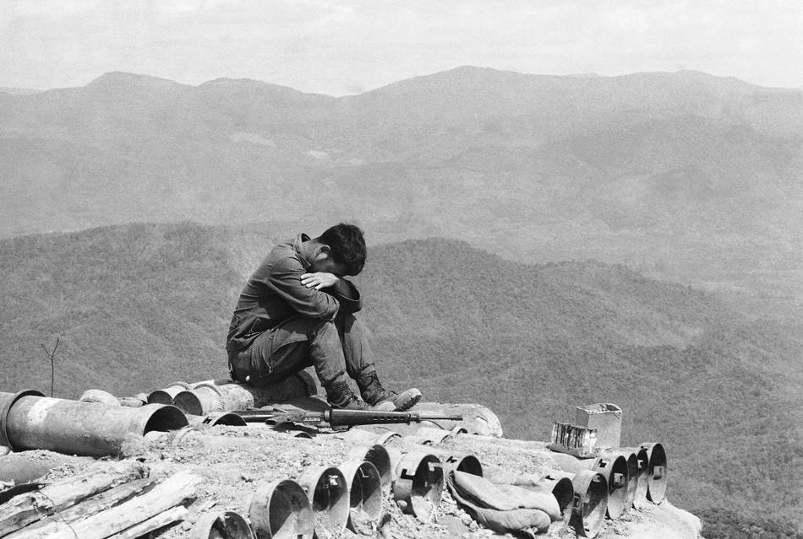Tuy cũng là đất nước Việt Nam, nhưng chưa bao giờ tôi bước chân đến đây, nên mọi sự đều xa lạ và ngỡ ngàng. May thay vừa đặt chân đến trung tâm, tôi đã gặp được một quân nhân hải quân, người đồng hương, chính nhờ đó, chúng tôi được hướng dẫn tìm chỗ trú ngụ, và những nơi cần thiết. Còn vấn đề ẩm thực được trung tâm lo lắng mỗi ngày. Hằng ngày chúng tôi chỉ ăn, nghỉ, nghe ngóng tin tức và chờ những thông báo của trung tâm, nhất là những tin tức liên hệ đến chiến cuộc để chuẩn bị có thể phải tiếp tục di tản. Đời sống những ngày tại trung tâm thật buồn chán, cộng thêm vào sự buồn rầu, lo sợ, chán nản, thất vọng làm cho cuộc đời lúc nầy thật vô nghĩa. Trong thời gian tạm trú tại trung tâm, chúng tôi không đi đâu xa ngoại trừ một vài lần lên Saigon để thăm những gia đình quen biết và biết thêm tình hình chiến sự. Một ngày kia, anh em chúng tôi ghé thăm một gia đình quen biết, ông ta là một nhân viên trong cơ quan tình báo của Hoa Kỳ. Hỏi thăm thì ông cũng không cho biết gì rõ ràng về tình hình hiện tại. Có thể chính ông cũng không biết rõ hoặc ông không muốn nói rõ cho chúng tôi hay. Từ giã gia đình quen thân, chúng tôi ra chợ Bến Thành để biết thêm tình hình. Quang cảnh ở đây cũng rất buồn thảm, kẻ đi người lại rất thưa thớt, cửa hàng có cái đóng cửa, có cái mở, nhưng khách hàng rất thưa thớt, chứ không tấp nập như trước đây. Bước qua đường phố Gia Long, Sài Gòn, tình cờ tôi gặp ông Chánh Sở Học Chánh Bình Thuận và một vài vị khác, đang ngồi bên chiếc bàn nhỏ hẹp và kêu gọi anh em giáo chức di tản đến gặp ông để chọn nhiệm sở mới cho tương lai. Tôi không hiểu việc làm nầy phát xuất từ đâu, từ Bộ Giáo dục hay là các ông chỉ làm theo hứng, nhưng tôi cũng gặp ông và làm cho xong chuyện, giống như một vài vị giáo chức khác.

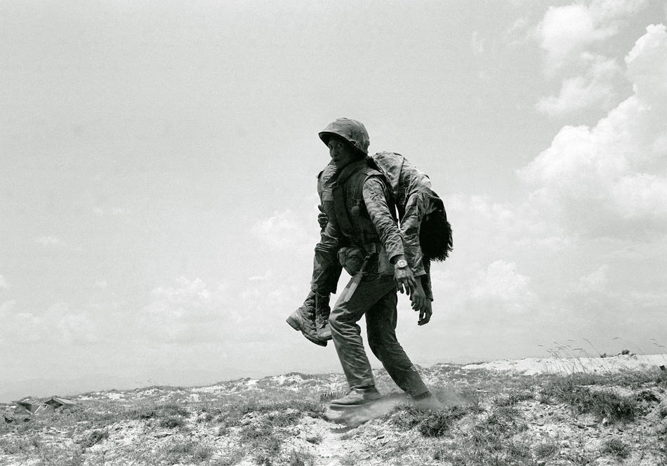Một ngày thoải mái ở thành phố Sài Gòn chấm dứt, chúng tôi trở lại trung tâm khi những sinh hoạt đã bắt đầu. Vì trong thời gian di tản vừa rồi, mẹ tôi và mấy đứa em của tôi còn ở lại quê nhà hoặc trong đơn vị quân đội nên tôi rất nóng lòng muốn biết tin tức của những người thân yêu. Chính vì lý do đó tôi đã quyết định tìm phương tiện để trở lại quê nhà tìm gặp mẹ tôi và các em. Ý định đó đã được thực hiện. Ngày 16 tháng 4, tôi theo một chiếc tàu Hải quân trở lại thành phố Phan Thiết. Khi mặt trời vừa ló dạng thì con tàu của chúng tôi cũng cập bến. Trời bây giờ đã đủ sáng để chúng tôi có thể thấy được những gì trên bờ mà không cần lên cạn. Ôi thôi, một cảnh hỗn loạn chưa từng thấy. Dân chúng, quân đội chen nhau lên những chiếc tàu, chiếc thuyền để trốn thoát. Những anh bộ đội ngơ ngác đứng nhìn mà chưa biết quyết định. Thấy cảnh hỗn loạn, nên chiếc tàu chúng tôi không cập bến mà quay hướng trở về Vũng Tàu. Trên chiếc tàu, tôi mệt nhòai, không biết mình đang ở đâu, thỉnh thoảng tỉnh giấc chỉ nghe những lời bàn tán về chiến cuộc và than thở cho đất nước nói chung và tỉnh Bình Thuận nói riêng đã rơi vào tay bọn Cộng Sản. Sau một thời gian lênh đênh trên biển cả, con tàu cũng đã cập bến Vũng Tàu. Lên khỏi tàu, tôi lần mò tìm các trung tâm tạm cư để tìm người thân. Đến trung tâm Thắng Nhất do một linh mục coi sóc, tôi đã gặp được mẹ và các em mới từ Phan Thiết di tản vào. Thật vui mừng khôn xiết. Ở đây tôi cũng gặp lại rất nhiều người đồng hương, họ cùng gia đình đã di tản vào đây. Từ khi gặp lại gia đình, tôi không trở lại trung tâm Hải Quân Cát Lái nữa mà sống ở đây với gia đình.

Sống ở đây được vài ngày, tôi liên lạc được với một tu viện ở Thủ Đức, cha giám đốc bằng lòng cho một số người đến tạm trú trong tu viện của ngài. Tôi xúc tiến công việc di chuyển. Khoảng gần 200 người được di chuyển đến tạm trú trong tu viện. Ở đây không có chương trình thực phẩm của chính phủ, nhưng do nhà dòng đài thọ.

Chúng tôi được xử dụng nhà ngủ của đệ tử vì họ đã trở về với gia đình. Mỗi buổi sáng chúng tôi có những sinh hoạt tâm linh. Tối đến cũng vậy. Cuộc sống ở đây rất bình thản, không đến nỗi xô bồ như những trung tâm tiếp cư khác. Nhóm chúng tôi tiếp tục sống những ngày bình yên trong chốn tu viện kín cổng cao tường. Hằng ngày chúng tôi vẫn theo dõi và nghe ngóng tin tức. Tình hình rất bi quan. Bình Thuận thất thủ, Bình Tuy rơi vào tay phiến cộng…Tình hình làm cho mọi người rất bi quan.

Cho đến một buổi sáng ngày 30 tháng 4 năm 1975, tôi không nhớ rõ là vào lúc mấy giờ, lệnh đầu hàng của chính phủ Dương Văn Minh được đài phát thanh Sài Gòn công bố. Nghe bản tin nầy mọi người buồn rầu, chán nản, trông tựa như có xác mà không hồn. Mọi người xôn xao, hoang mang, tụm ba, tụm bảy theo tuổi tác phân tích, bình luận và có nhiều giả thuyết và kết luận khác nhau, nghe cũng thật bật cười, nhưng vẫn mang màu đau thương, chán nản. Còn chúng tôi, những sĩ quan, quân nhân, công chức của chế độ Sài Gòn, chắc chắn sẽ gặp nhiều tai ương khốn khó, nhưng chưa biết những gì sẽ đổ xuống trên đầu chúng tôi, mà Cộng Sản gọi là những người mang nợ máu với Cách Mạng và với nhân dân. Chuyện gì đến đã đến. Tôi và hai người bạn rủ nhau ra Chợ Nhỏ Thủ Đức ăn phở và đùa giỡn với nhau “Đây là tiệc phở tống cựu nghinh tân”. Miệng thì nói vậy cho đỡ buồn, nhưng lòng dạ thì héo hắt và lo sợ. Bao nhiêu công lao vất vả, khó nhọc, chúng tôi gặt hái được từ 20 năm nay (1954-1975) đã biến thành mây khói và bây giờ đã trở nên nguyên nhân cho chúng tôi bị đầy đọa, giam cầm, bắt bớ và có thể dẫn đến chết chóc. “Tiệc phở” xong, cả ba chúng tôi trở lại tu viện. Lo sợ thay trên đường về chúng tôi cũng như một số người khác bị tập trung vào một ngôi chùa. Ở đây chúng tôi phải học tập, làm sơ yêu lý lịch và nghe rỉ tai nhau là để chính quyền cách mạng tìm những tên có nợ máu với nhân dân trong vùng. Sau mấy giờ đồng hồ học tập và làm sơ yếu, chúng tôi được cấp giấy và trở về tu viện. Trong thời gian nầy tất cả các giấy tờ tùy thân của chúng tôi như thẻ quân nhân, thẻ công chức, thẻ căn cước đều đã bị chính chúng tôi phi tang bằng cách chôn dấu hoặc nhai nuốt.

Trở về tu viện, trời đã khá khuya, mọi người có mặt, nhất là những người thân thuộc rất lo ngại cho số phận của ba chúng tôi. Thấy chúng tôi trở lại đầy đủ họ rất vui mừng, tíu tít hỏi thăm. Chốn tu viện im lìm. Được mấy ngày vui vẻ nhờ tiếng nói cười, chuyện trò của những người di tản nay lại im lìm như bãi tha ma, không tiếng cười, không đùa giỡn, chỉ có suy tư, buồn chán.

Tục ngữ Việt Nam có câu: “Chuột chạy cùng sào”, ý nói khi chú chuột muốn trốn thoát sự săn đuổi cùa mèo hoặc những con rắn săn mồi thì thường cố gắng chạy hết chỗ nầy qua chỗ nọ, nhưng đường cùng đều phải chịu thua. Những người di tản cũng giống như thế, họ muốn chạy thoát để mong khỏi sống dưới ách bạo tàn, nhưng đường cùng không thể thoát được thì phải nghĩ đến chuyện trở vế cố hương để chấp nhận sống cảnh đọa đày, đau thương. Chính vì nguyên nhân đó, nay lại phải lo phương tiện để hồi hương số đồng bào đang tạm trú trong tu viện. Sau một vài ngày tìm kiếm, chúng tôi đã thuê được một chiếc xe vận tải cỡ lớn để những đồng hương có thể trở về nguyên quán cùng với những vật dụng mà họ đã mang theo khi di tản. Đường từ Thủ Đức về Phan Thiết không xa, nhưng chúng tôi phải mất hai ngày mới về tới quê nhà. Về đây trời đã chập choạng tối, mọi người lo di chuyển đồ đạc về nhà mình. Sau khi thu xếp xong, tôi ngủ một giấc ngon lành, bỏ quên mọi sự, vì sau những ngày mệt mỏi, chán nản. Sáng hôm sau tôi thức dậy thật sớm, đến trụ sở công an xã trình diện và được cấp giấy xuống thị xã để làm công tác của trường giao phó. Đến đây, tôi tá túc tại nhà một gia đình quen biết. Ban ngày đến trường dẫn học sinh đi “Làm đẹp thành phố” bằng cách nhặt rác, nhổ cỏ, trồng bông hoặc lau chùi những trụ điện, những bức tường. Tối đến tập tại sân trường, học tập, ca hát, đốt lửa trại bằng những bánh xe hư. Khói đen bốc lên nghi ngút phủ cả một bầu trời như báo hiệu cho mọi người chúng tôi cuộc đời rồi cũng sẽ đen tối như thế. Sau một thời gian tham gia công tác, cuối tháng 8 năm 1975, tôi được lệnh khăn gói tập trung cải tạo tại trung tâm cải huấn tại thị xã Phan Thiết. Trước khi vào trung tâm, buồn rầu, chán nản, thất vọng, đầu óc quay cuồng, phát xuất một vài tư tưởng:

Tiền tài, danh vọng, yêu thương,

Tất cả quên lãng ngoài đường, sau lưng

Vào đây mang một chữ TÙ

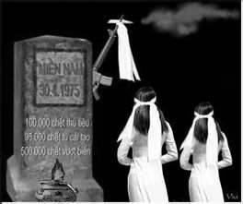Lâu mau tùy thuộc, phàm phu bọn người.